**setOnApplyWindowInsetsListener**

**Taha Gökpınar**

setOnApplyWindowInsetsListener metodu, Android'de pencere kenar boşluklarını (window insets) işlemek için kullanılır. Bu kenar boşlukları, durum çubuğu, navigasyon çubuğu ve diğer sistem öğeleri gibi pencerede yer alan öğeleri temsil eder. Bu alanlar genellikle ekranın üst, alt, sağ ve sol kenarlarında bulunur. Bu metod, Android Support Kütüphanesi'nde (AndroidX) bulunan ViewCompat sınıfında bulunur. Bu metod Android API seviyesi 21'den itibaren kullanılabilir.

Bu metodun amacı, bir Android uygulamasında uygulama penceresinin, pencerede yer alan sistem bileşenlerine uyum sağlamasını sağlamaktır. Örneğin, bir uygulamada pencerenin alt kısmına bir buton yerleştirdiyseniz ve kullanıcı uygulamayı başlattığında bu buton ile navigasyon çubuğu arasında boşluk bırakıp çakışmayı engellemek istiyorsanız, setOnApplyWındowInsetListener metodunu kullanabilirsiniz.

Bu yöntem, aşağıdakiler gibi çeşitli durumlarda da kullanılabilir:

* **Sistem çubuklarını uygulamanın içeriğinin arkasına gizlemek:** Durum çubuğu ve navigasyon çubuğu, uygulamanın içeriğinin bir kısmını kaplayabilir. setOnApplyWindowInsetsListener kullanarak bu çubuklar uygulamanın içeriğinin arkasına gizlenebilir.
* **Ekran klavyesine uyumlu bir düzen oluşturmak:** Ekran klavyesi açıldığında, uygulamanın içeriğinin bir kısmını kaplayabilir. setOnApplyWindowInsetsListener kullanarak ekran klavyesine uyumlu bir düzen oluşturulabilir.
* **Yuvarlak köşeli ekranlara uyumlu bir düzen oluşturmak:** Bazı Android cihazlarda ekran kenarlarında yuvarlak köşeler bulunur. setOnApplyWindowInsetsListener kullanarak ekran kenarındaki yuvarlak köşelere uyumlu bir düzen oluşturulabilir.

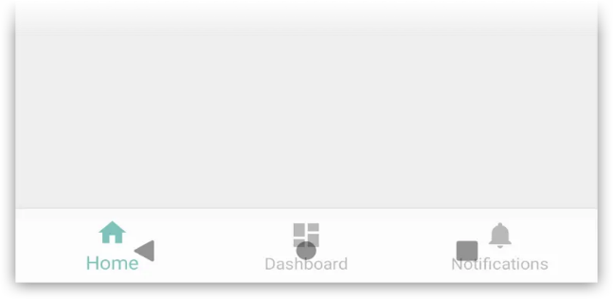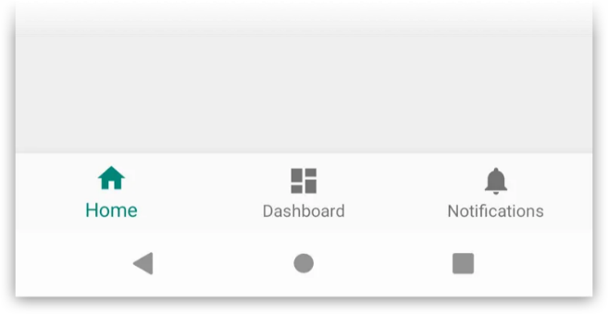

A B

Şekil: setOnApplyWindowsInsetsListener metodunu kullanmadan(A) ve kullanarak(B)

Kısacası, setOnApplyWindowInsetsListener metodunu kullanarak, uygulamanın görünümünün, butonların ya da diğer arayüz öğelerinin ekranın farklı bölgelerine yerleştirilmesi ve sistem bileşenleriyle çakışmaması sağlanabilir. Bu da uygulamanın daha kullanıcı dostu ve estetik bir deneyim sunmasına yardımcı olur.